Instrukcja korzystania z portalu
„Podróże KolejLove”
www.podrozekolejlove.pl


Spis treści
1. Zakładanie konta użytkownika 2
2. Logowanie się do swojego konta użytkownika 3
3. Zmiana i resetowanie hasła. 4
4. Podgląd konta użytkownika i dodawanie dodatkowych danych 5
5. Usuwanie konta użytkownika. 7
6. Dodawanie własnych podróży 8
7. Wyszukiwanie podróży i odpowiadanie na nie. 9
8. Zarządzanie dodanymi podróżami 11
9. Wiadomości 13
10. Planowanie podróży 15
11. Ogólna dyskusja 16
12. Ocena użytkowników 17
13. Ułatwienia dostępu 18
14. Kontakt 19

1. Zakładanie konta użytkownika

Aby założyć nowe konto użytkownika na portalu należy kliknąć pole ZAREJESTRUJ SIĘ znajdujące się w prawym górnym rogu strony klasycznej lub w dolnej części menu głównego strony mobilnej.
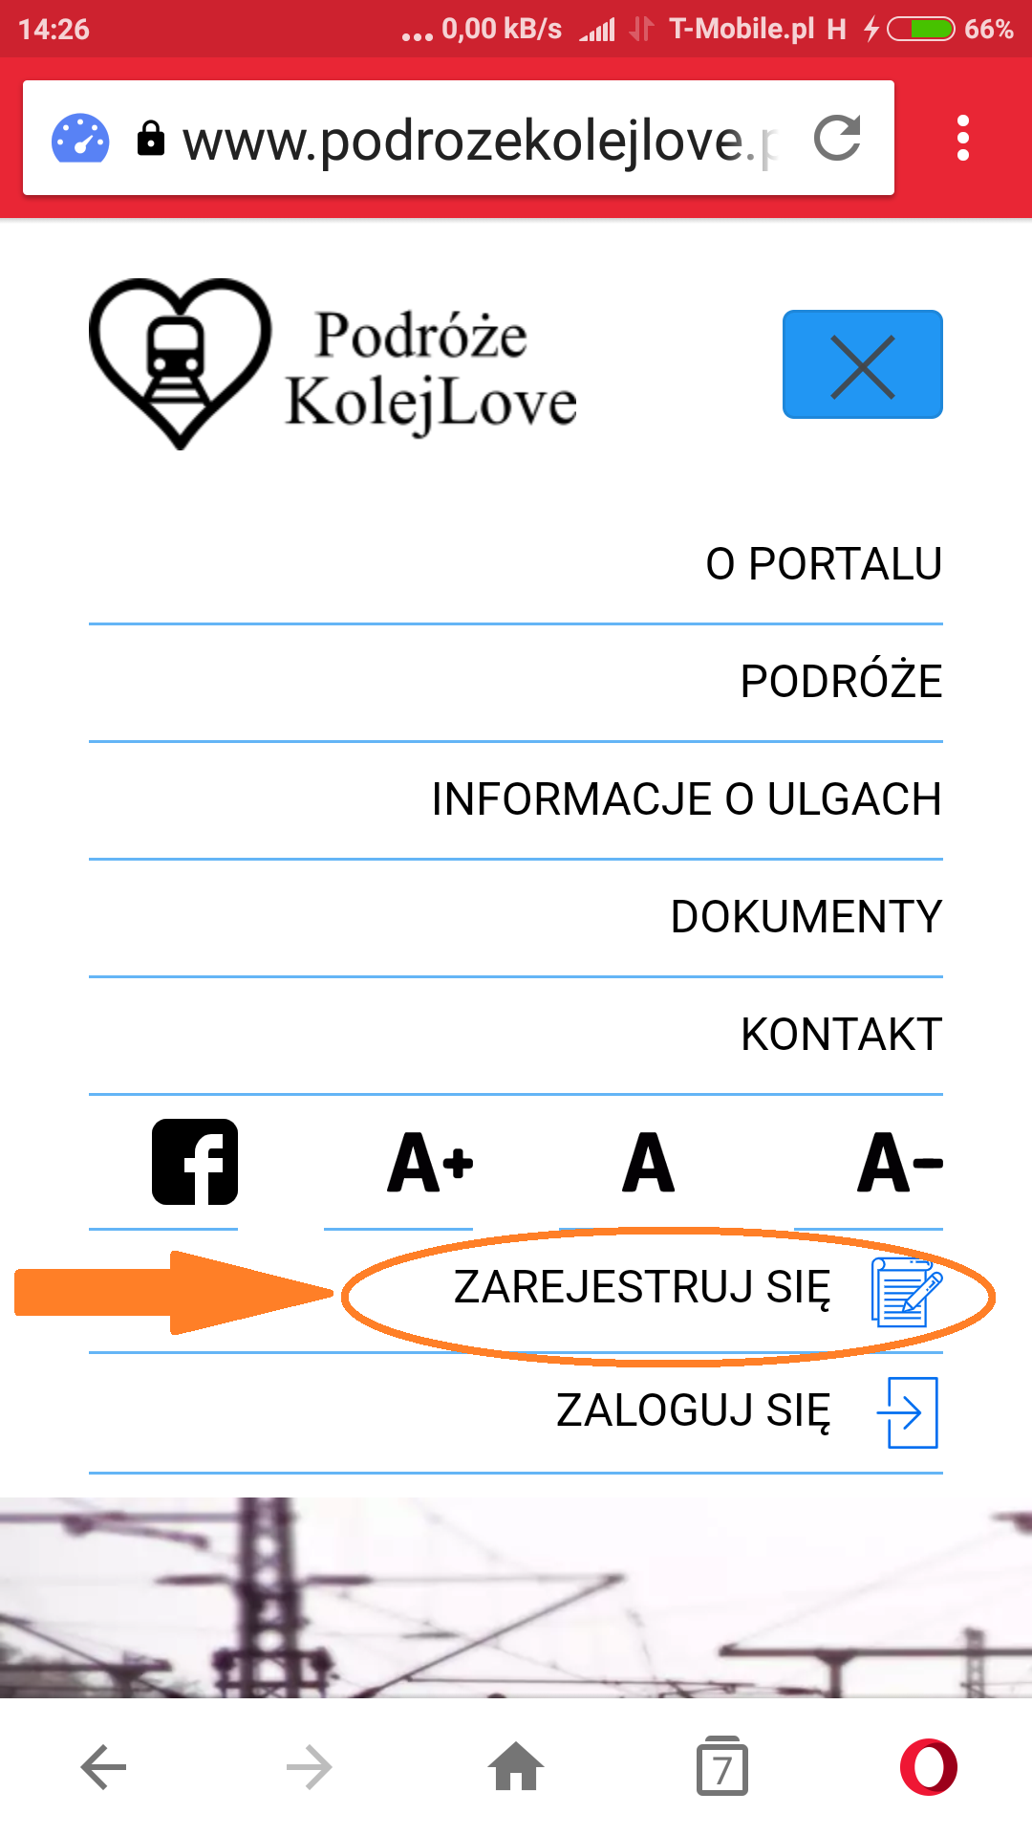
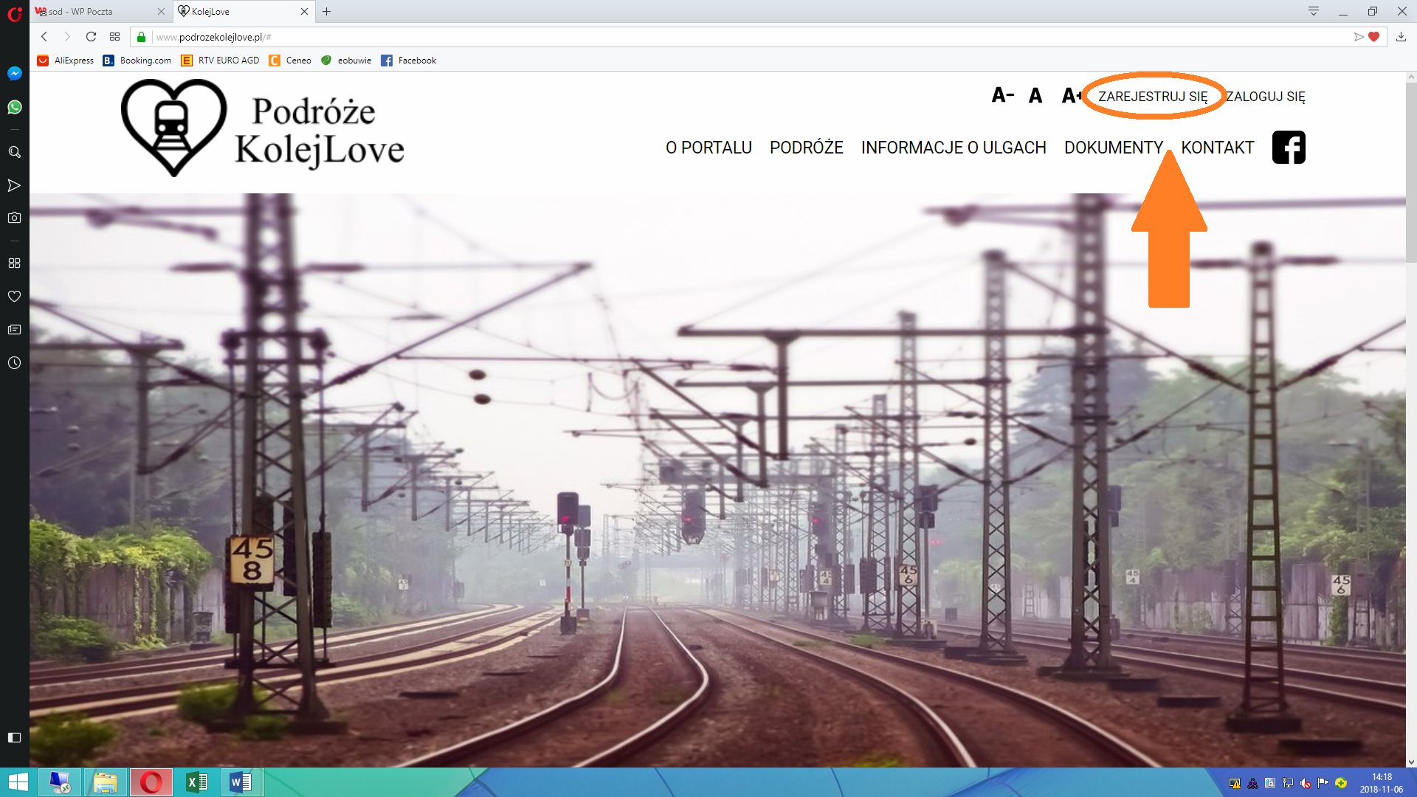

Następnie należy uzupełnić wszystkie wymagane dane i zaakceptować regulamin portalu wraz z polityką prywatności i RODO.
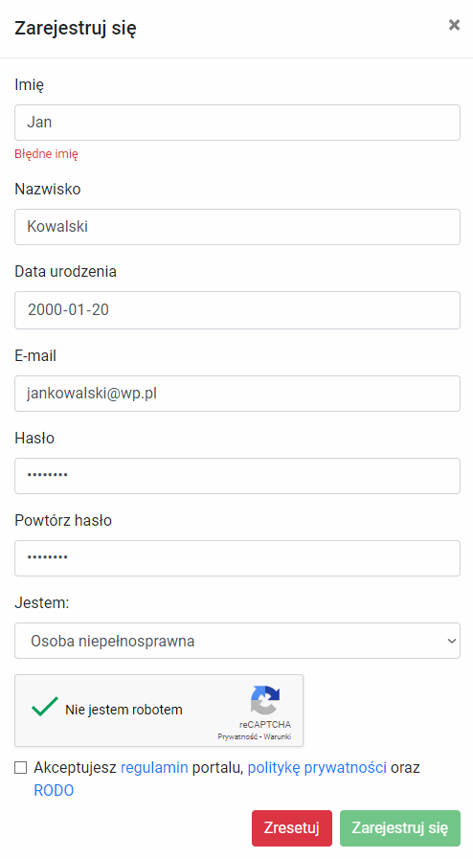
Uwaga: Adres e-mail będzie służył jako login, zaś hasło powinno zawierać minimum 8 znaków, małe i duże litery, cyfry, znak specjalny (np. @). W przypadku nie spełnienia określonych wymagań - należy poprawić swoje hasło zgodnie z wymaganiami.
Po uzupełnieniu wszystkich wymaganych danych należy zaznaczyć „Nie jestem robotem” a następnie kliknąć połę Zarejestruj się.
Ważne! Na podany adres email przyjdzie mail z linkiem aktywacyjnym, który należy kliknąć w ciągu 24 godzin.

Po wykonaniu powyższych czynności konto użytkownika zostanie utworzone. Zaleca się wówczas wylogowanie i ponowne zalogowanie wg wprowadzonych danych.

2. Logowanie się do swojego konta użytkownika

Aby zalogować się do swojego konta użytkownika na portalu należy kliknąć pole ZALOGUJ SIĘ znajdujące się w prawym górnym rogu strony klasycznej lub w dolnej części menu głównego strony mobilnej.
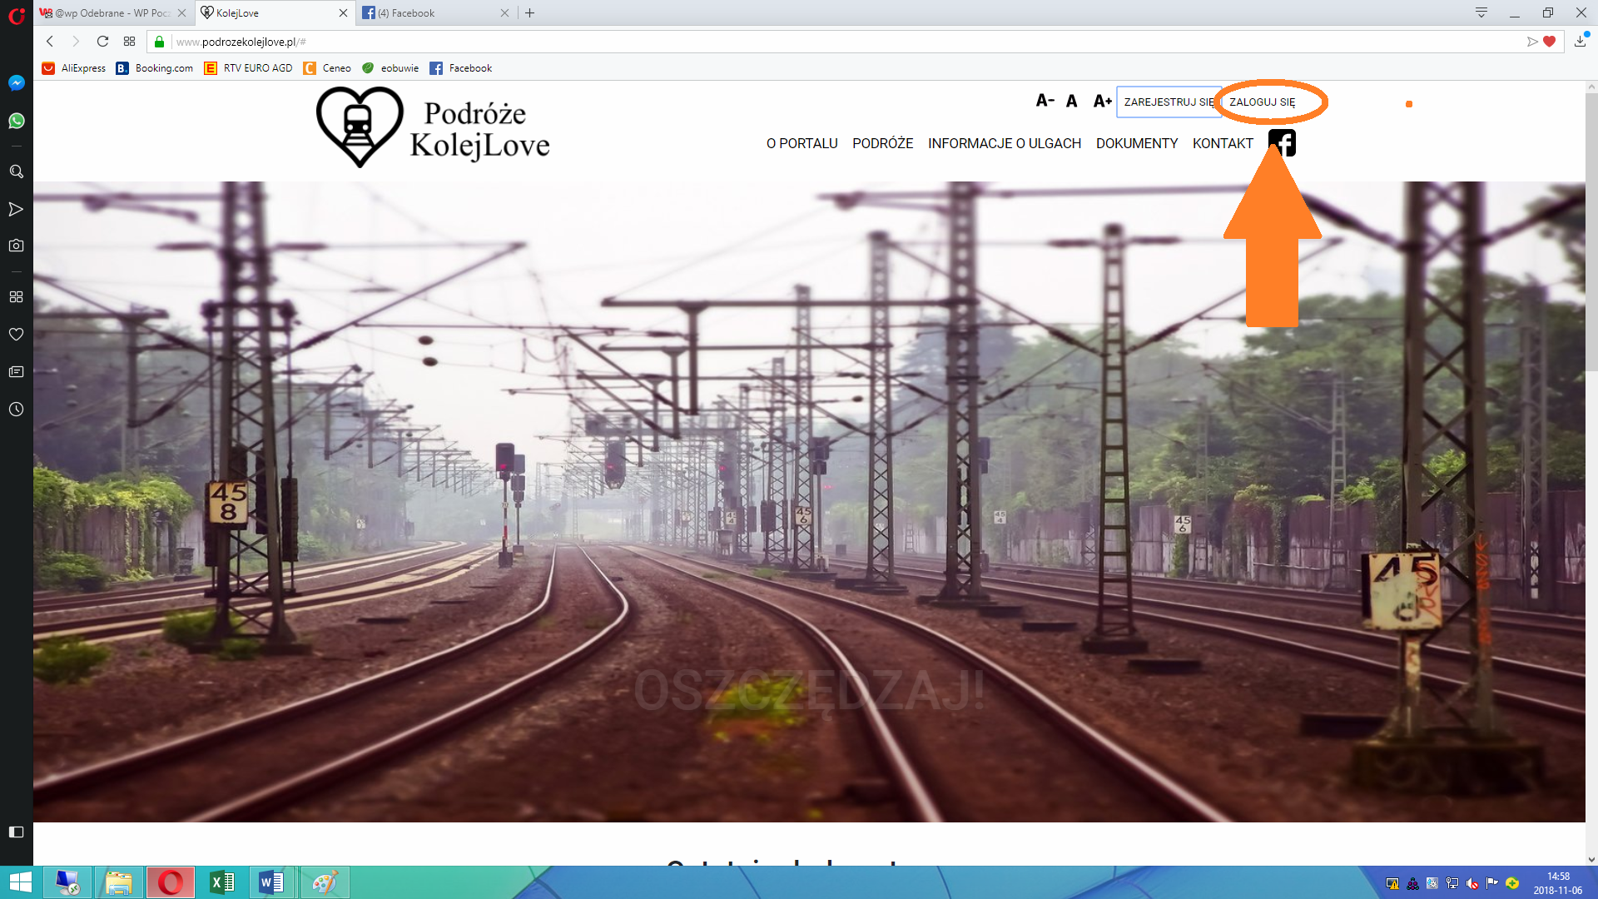
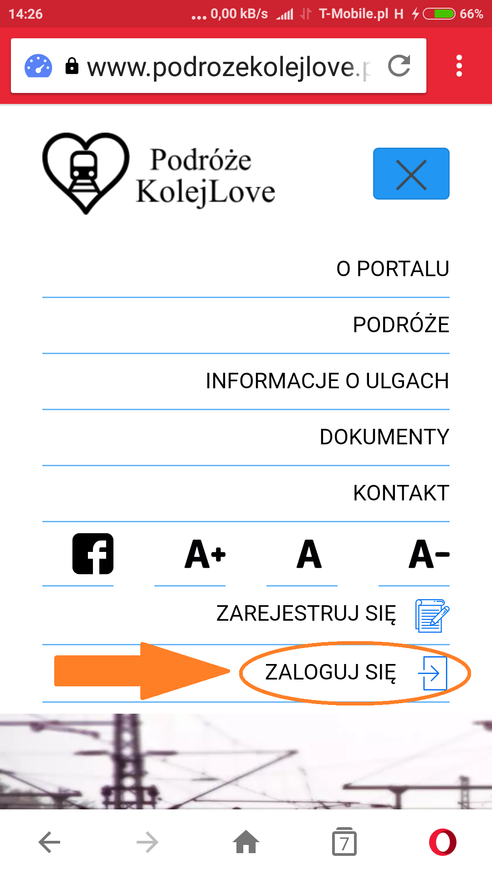

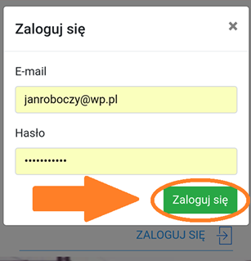
Następnie należy wpisać adres email, który podaliśmy przy rejestracji oraz swoje hasło i kliknąć pole Zaloguj się.

Po wykonaniu powyższych czynności zostaniemy zalogowani do swojego konta użytkownika na portalu „Podróże KolejLove”.

3. Zmiana i resetowanie hasła.

Zmiana hasła.
Po zalogowaniu się na swoje konto możliwa jest zmiana hasła. W tym celu po zalogowaniu się należy kliknąć pole MOJE KONTO znajdujące się w lewym górnym rogu strony klasycznej lub w dolnej części menu głównego strony mobilnej, a następnie wybrać zakładkę Informacje dodatkowe.
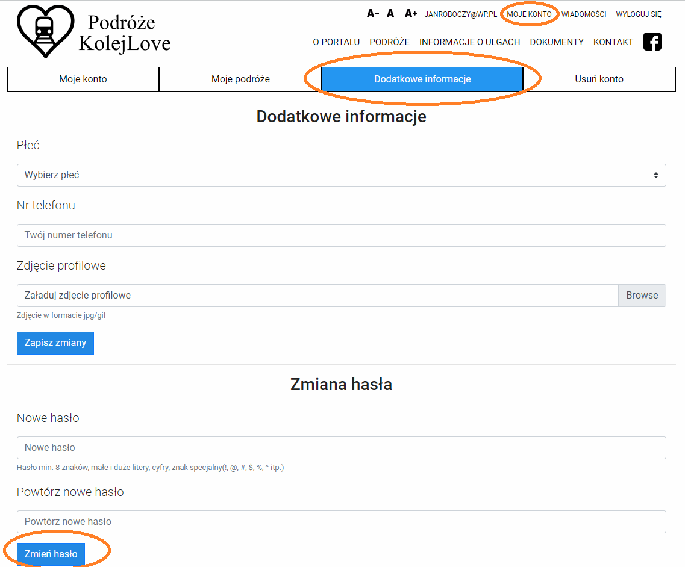
W dolnej części ekranu znajduje się formularz umożliwiający wpisanie nowego hasła. Należy wpisać nowe hasło, poniżej ponownie wpisać to samo hasło, a następnie kliknąć pole Zmień hasło. Po wykonaniu powyższych czynności hasło dostępu do konta na portalu „Podróże KolejLove” zostanie zmienione. Należy zapamiętać nowe hasło i nie udostępniać go osobom trzecim.

Resetowanie hasła.
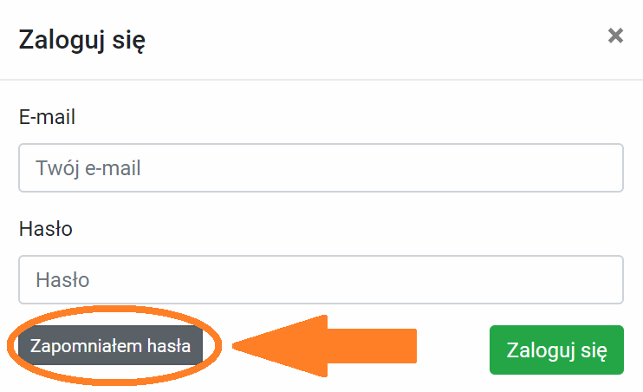
W przypadku zapomnienia hasła do konta na portalu istnieje możliwość jego zresetowania. W tym celu w polu umożliwiającym logowanie się należy kliknąć szare pole Zapomniałem hasła. Kolejnym krokiem jest wpisanie adresu email na jaki zostało utworzone konto użytkownika i kliknięcie pola Odzyskaj konto!
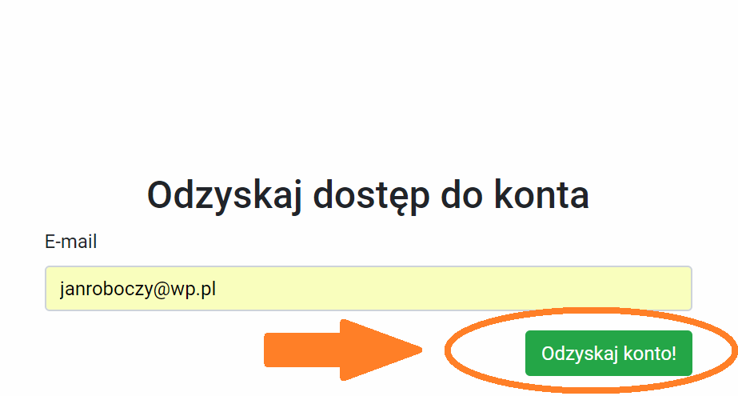
Na podany adres email przyjdzie wiadomość umożliwiająca zresetowanie hasła. Należy kliknąć w załączony w wiadomości link (zgodnie z poleceniem w emailu). Po kliknięciu wskazanego linku na ten sam adres email przyjdzie kolejna wiadomość z nowym hasłem. Należy użyć go przy najbliższym logowaniu. Po pomyślnym zalogowaniu się przy użyciu nowego hasła, można zmienić hasło zgodnie z opisem powyżej.

4. Podgląd konta użytkownika i dodawanie dodatkowych danych

W pierwszej kolejności należy zalogować się na swoje konto użytkownika w sposób opisany w pkt. 2.
Następnie należy kliknąć pole MOJE KONTO znajdujące się w lewym górnym rogu strony klasycznej lub w dolnej części menu głównego strony mobilnej.
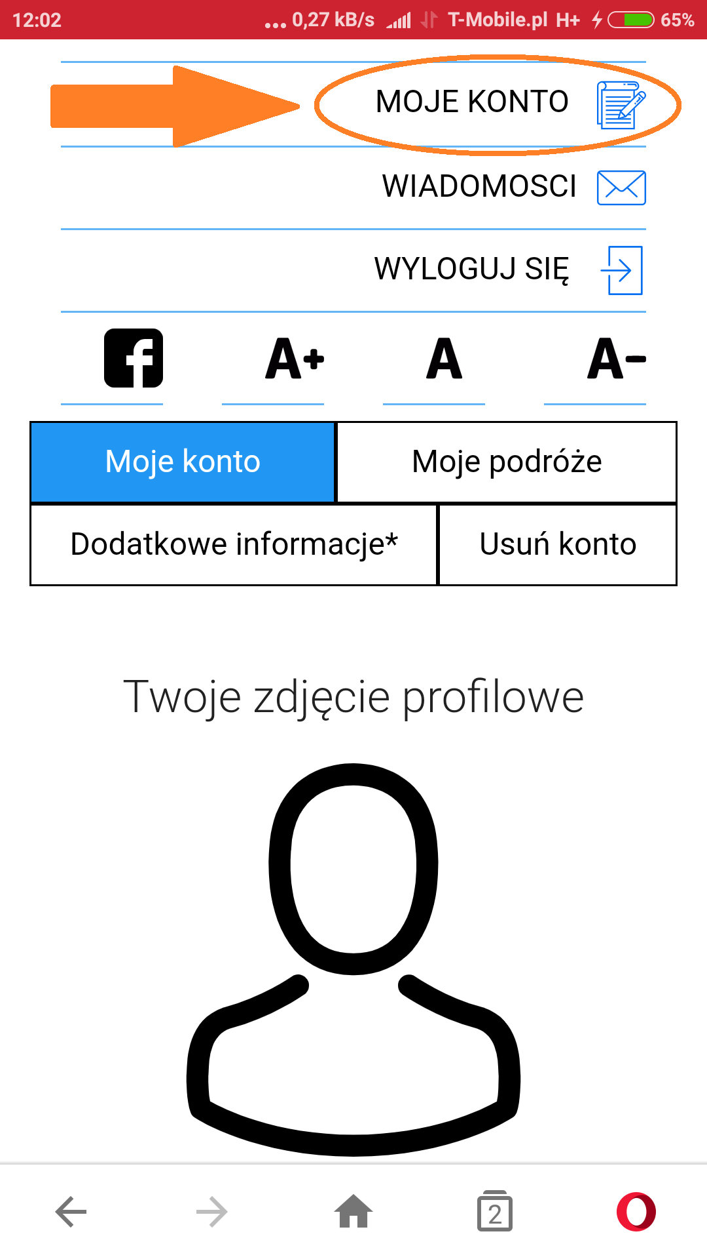
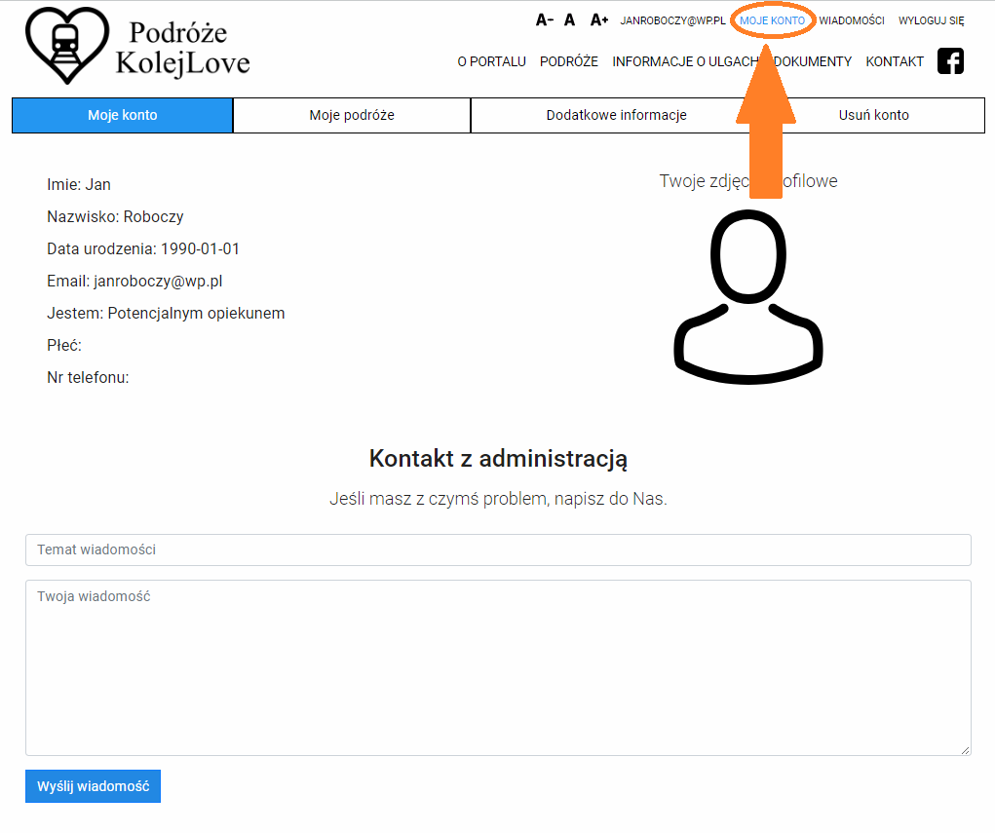

W dolnej części strony znajdziemy pole Kontakt z administracją, umożliwiający skontaktowanie się z administratorem portalu. Należy wpisać temat oraz treść wiadomości, a następnie kliknąć pole Wyślij wiadomość.
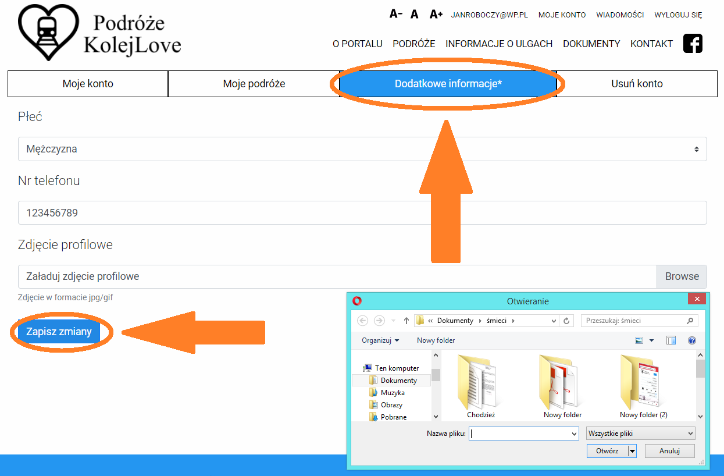
Po kliknięciu zakładki Dodatkowe informacje przejdziemy do panelu w którym możemy dodać dodatkowe informacje na swój temat:
- Płeć,
- Nr telefonu
- Zdjęcie profilowe.
Informacje te ułatwią kontakty z innymi użytkownikami i ewentualne odnalezienie się przed umówioną podróżą.
W celu dodania zdjęcia po kliknięciu pola Załaduj zdjęcie profilowe, należy wybrać plik graficzny z zasobów swojego urządzenia (zalecany rozmiar 200 x 200 - zdjęcie w formie kwadratu w formacie jpg / gif).
Po wprowadzeniu danych należy kliknąć pole Zapisz zmiany.
W celu zmiany wprowadzonych danych (np. zdjęcia profilowego) należy analogicznie wykonać czynności opisane powyżej.

5. Usuwanie konta użytkownika.

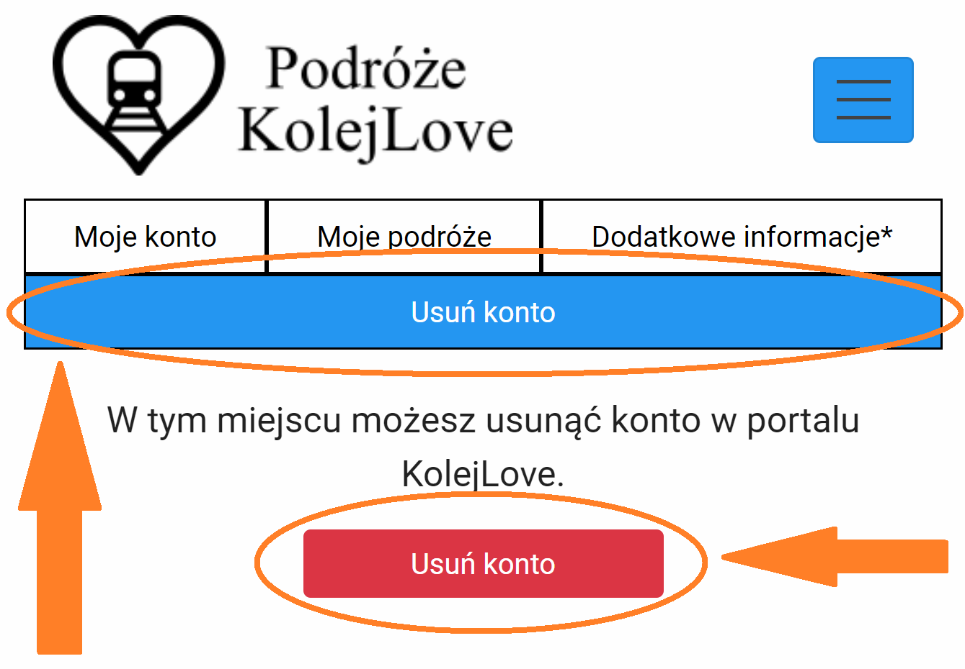
W każdej chwili użytkownik może usunąć swoje konto na portalu „Podróże KolejLove”. W tym celu wystarczy zalogować się, wejść na swój panel użytkownika poprzez kliknięcie pola Moje konto, a następnie wybrać zakładkę Usuń konto. Swój wybór należy potwierdzić klikając pole Usuń konto. Pozwoli to w sposób trwały usunąć konto użytkownika z portalu.
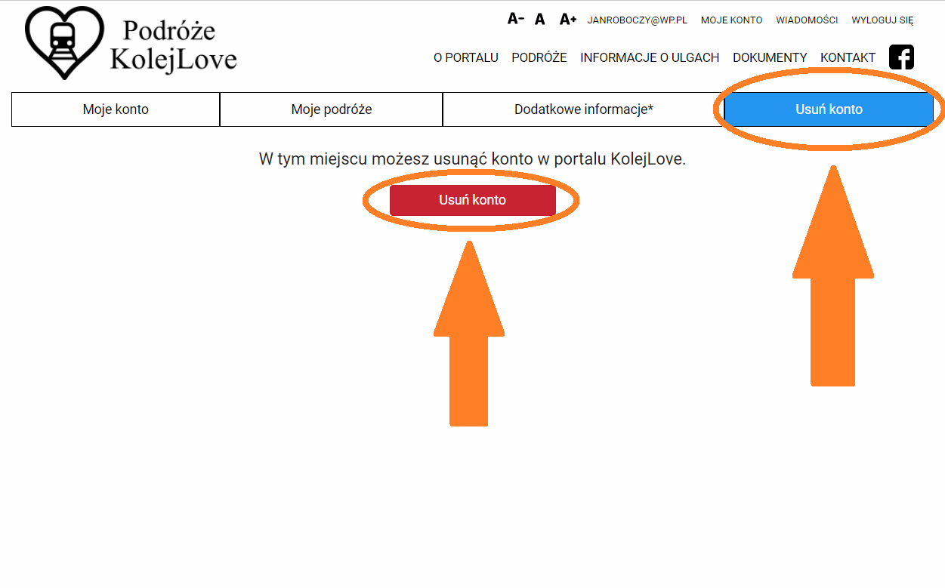

6. Dodawanie własnych podróży

Portal umożliwia dodawanie planowanych przez siebie podróży w celu znalezienia osoby towarzyszącej. By móc to zrobić należy jednak najpierw się zalogować poprzez zakładkę Zaloguj się.
Kolejnym krokiem jest kliknięcie pola Dodaj trasę znajdującego się pod już dodanymi przez innych użytkowników podróżami lub w zakładce PODRÓŻE - DODAJ SWOJĄ WŁASNĄ TRASĘ.
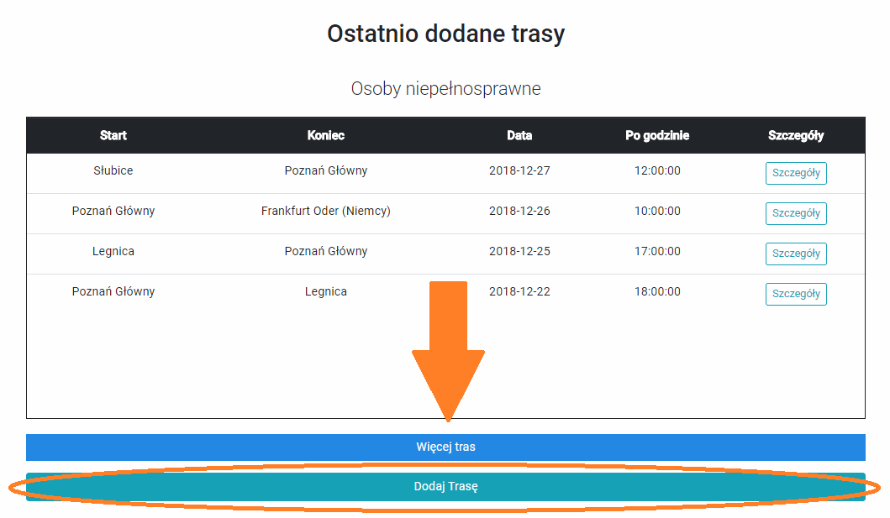
Klikniecie to przeniesie nas do okna w którym będziemy mogli wprowadzić szczegóły planowanej przez siebie podróży. Należy uzupełnić wszystkie pola. Przy wprowadzaniu stacji początkowej i końcowej strona sama podpowie nam istniejące stacje po wpisaniu pierwszych liter. Należy wybrać wówczas jedną z wyświetlonej listy. W polu Po godzinie należy wskazać przewidywaną godzinę wyjazdu - zakłada się rozpoczęcie podroży do 6 godzin od tej wskazanej (do uzgodnienia między użytkownikami).
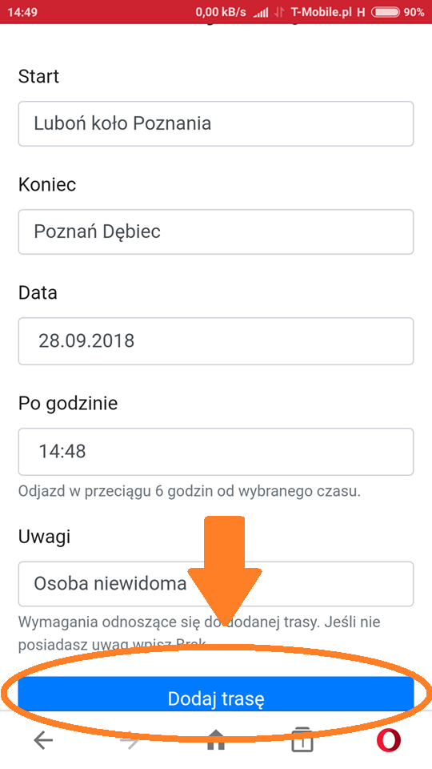
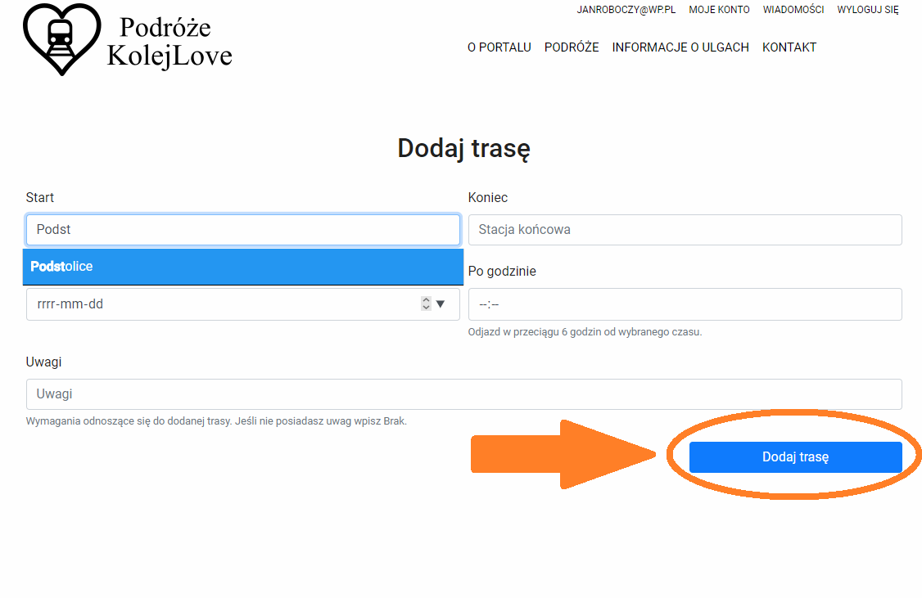
Uwaga! Bardzo istotnym elementem jest pole Uwagi. Tu należy wpisać wszystkie informacje, jakie chcemy przekazać o naszej podróży innym potencjalnym użytkownikom - w szczególności zakres potrzebnej lub możliwej do zaoferowania pomocy. W przypadku braku uwag należy wpisać słowo Brak.
Po uzupełnieniu wszystkich wymaganych pól należy kliknąć pole Dodaj trasę. Nasza podróż zostanie dodana i będzie widoczna dla innych użytkowników.

7. Wyszukiwanie podróży i odpowiadanie na nie.

Po przewinięciu pierwszego ekranu strony głównej, w dolnej części strony znajdują się okna z ostatnio dodanymi podróżami zarówno przez osoby niepełnosprawne, jak i przez potencjalnych opiekunów. Klikając pole Więcej tras możemy przejść do podglądu wszystkich aktualnych podróży dodanych przez użytkowników portalu.
Poza stroną główną podgląd wszystkich dodanych tras możliwy jest również poprzez kliknięcie znajdujących się na górze strony zakładek: PODRÓŻE DODANE PRZEZ NIEPEŁNOSPRAWNYCH lub DODANE PRZEZ OPIEKUNÓW. W wersji mobilnej strony, zakładka ta znajduje się w menu głównym.
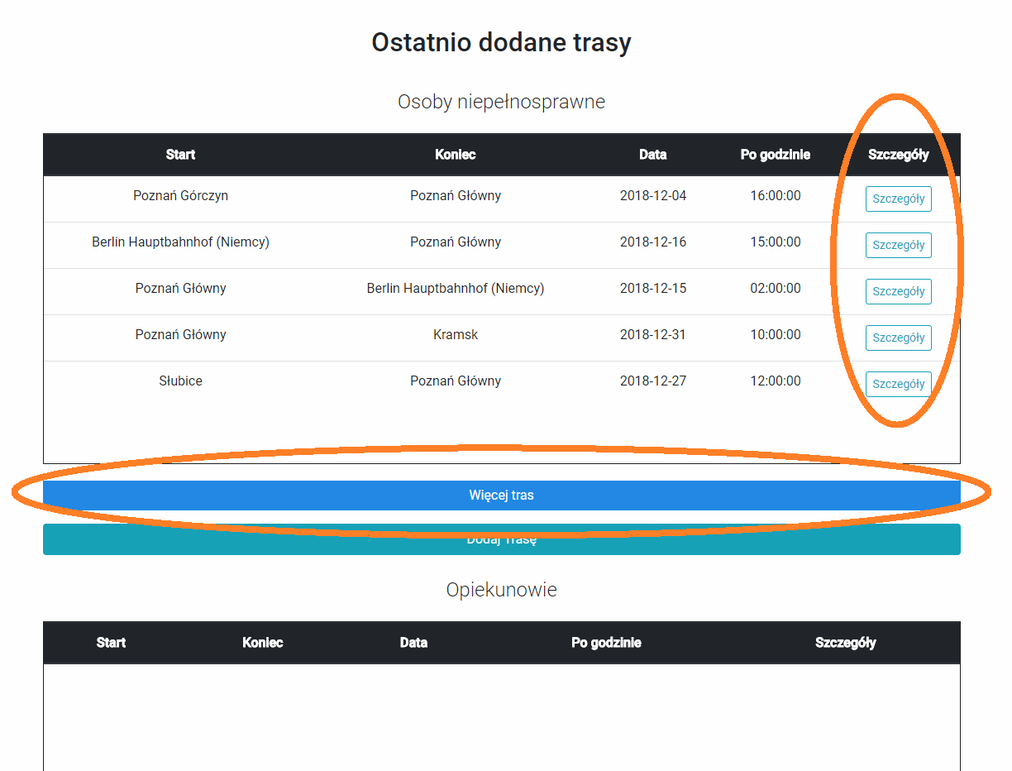
Przy każdej z dodanych tras wyświetlają się następujące informacje:
- Start - oznacza stację początkową,
- Koniec - oznacza stację docelową,
- Data - oznacza planowany dzień wyjazdu,
- Po godzinie - oznacza przybliżoną godzinę wyjazdu z uwzględnieniem rozpoczęcia podróży do 6 h od podanej godziny (dla przykładu: jeśli ktoś dodał podróż wpisując godzinę 10:00, to oznacza, że planuje wyjechać ze stacji początkowej między 10:00 a 16:00).
By dowiedzieć się więcej szczegółów dotyczących danej podróży należy kliknąć pole Szczegóły znajdujące się po prawej stronie przy każdej z tras. Wymaga to jednak bycia zalogowanym.

W oknie tym poza już wyświetlonymi wcześniej informacjami znajdziemy dodatkowo imię użytkownika który dodał podróż, jego zdjęcie profilowe (o ile takowe dodał) oraz uwagi jakie wnosi do danej podróży. Jest to istotna informacja, gdyż określa zakres wsparcia jakie potrzebuje podczas podróży dany użytkownik, bądź zakres pomocy jaki może zaoferować dla osoby niepełnosprawnej. Mogą znaleźć się też tu inne dodane przez użytkownika informacje które chce przekazać o swojej podróży.
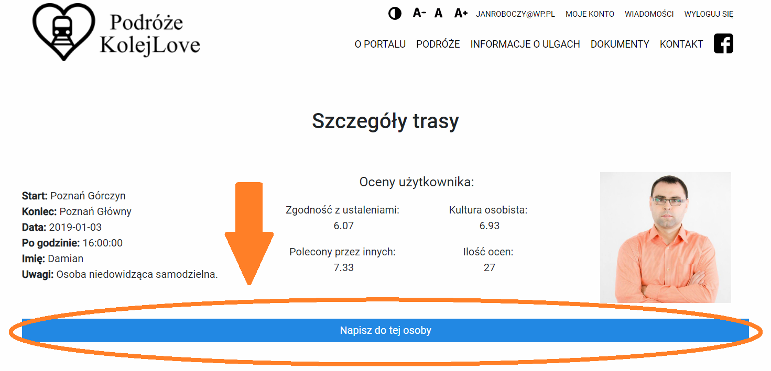
W celu nawiązania kontaktu z użytkownikiem należy kliknąć znajdujące się na dole okna pole Napisz do tej osoby. Pozwoli to wysłać wiadomość dotyczącą chęci odbycia wspólnej podróży.
Wystarczy już napisać swoja wiadomość i kliknąć znajdującą się po prawej stronie strzałkę, W ten sposób kontakt z użytkownikiem zostanie nawiązany.

Osoba ta dostanie powiadomienie email o nowej wiadomości na portalu. Treść otrzymanej wiadomości znajdzie w zakładce Wiadomości. Po napisaniu odpowiedzi, na naszym koncie użytkownika również znajdziemy wiadomość w tej samej lokalizacji, a zakładka Wiadomości (1) zostanie pogrubiona.

8. Zarządzanie dodanymi podróżami

Portal umożliwia śledzenie dodanych i odbytych podróży, usuwanie dodanych tras jak i ich zakańczanie.
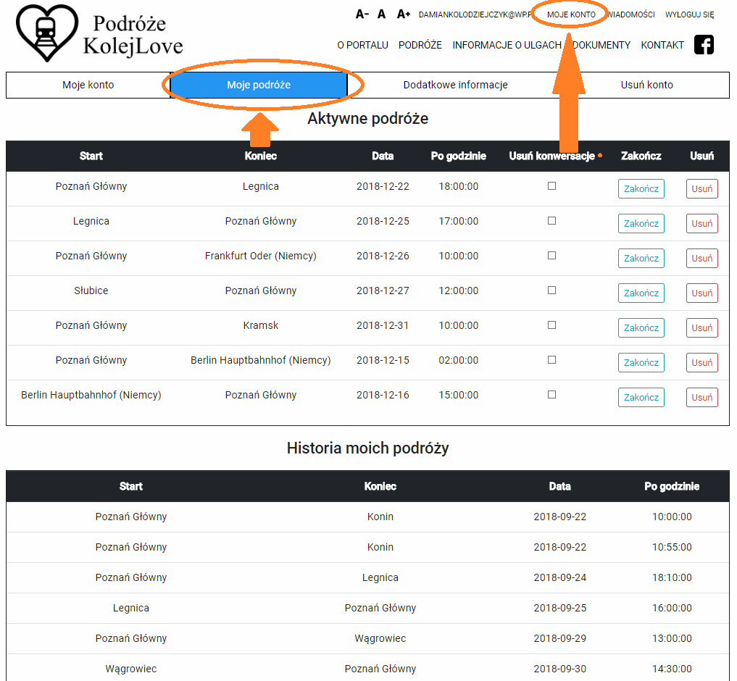
By mieć dostęp do własnych podróży w pierwszej kolejności należy się zalogować poprzez zakładkę ZALOGUJ SIĘ. Następnie używając zakładki MOJE KONTO dojdziemy do możliwości śledzenia swoich podróży klikając zakładkę Moje podróże.
Aktywne podróże to te, które planujemy odbyć.
Historia moich podróży to podróże już odbyte (minął czas ich realizacji) i zakończone.
Portal umożliwia nam kilka czynności z podróżami, które są aktywne:
- Zakończ,
- Usuń,
- Usuń konwersacje.

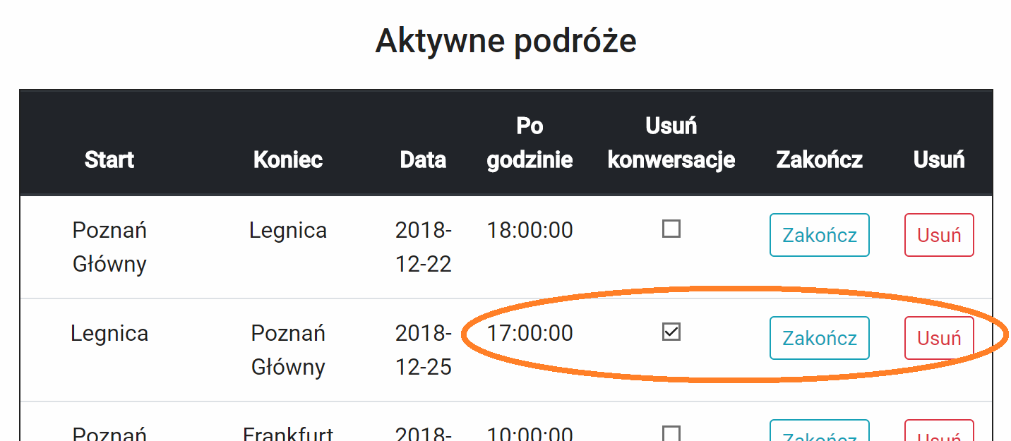
Gdy uda nam się znaleźć współtowarzysza podróży i umówić z nim na wspólne jej odbywanie należy przy danej trasie kliknąć pole Zakończ. Wówczas inni użytkownicy nie będą widzieć naszej trasy, a my sami odnajdziemy ją w oknie Historia moich podróży. Jeśli zaznaczymy pole Usuń konwersacje - również wiadomości pisane z innymi użytkownikami dotyczące danej podroży zostaną zamknięte. Gdy nie zaznaczymy tego pola - wiadomości będą aktywne do 24 godzin po planowanej dacie i godzinie rozpoczęcia podróży.
Gdy rezygnujemy z wyjazdu należy kliknąć pole Usuń. Spowoduje to całkowite zniknięcie dodanej przez nas trasy i konwersacji na jej temat.
Uwaga! Gdy chcemy zmienić parametry dodanej przez nas trasy, należy kliknąć pole Usuń, a następnie od początku dodać podróż używając zakładki Dodaj swoją trasę znajdującej się w zakładce strony głównej PODRÓŻE. Można również dodać trasę w sposób opisany w Rozdziale 6. Dodawanie własnych podróży. Obecnie nie ma opcji bezpośredniej edycji podróży.
W zakładce MOJE PODRÓŻE znajdziemy także okno Moje podróże jako towarzysz - jest to spis wszystkich tras w których inni użytkownicy oznaczyli nas jako „Towarzysz podróży” (więcej w Rozdziale 12 Ocena innych użytkowników).
Wszystkie wyświetlane trasy są usuwane z rejestru po 3 miesiąca od ich zakończenia.

9. Wiadomości

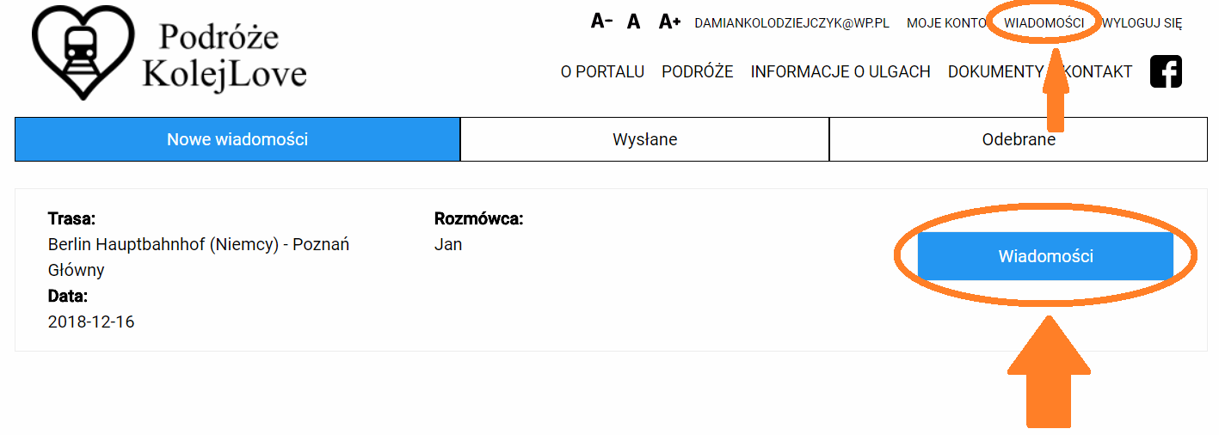
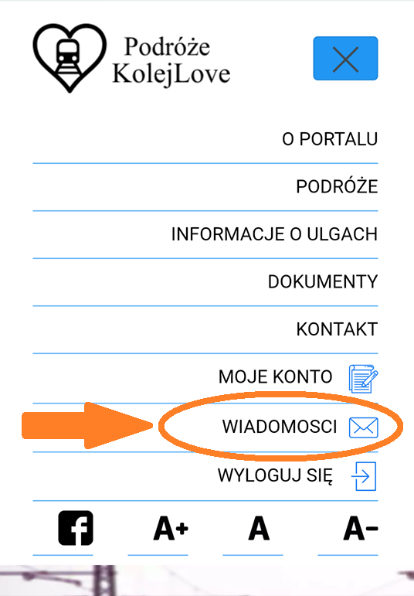
By dostać się do okna w którym znajdziemy prowadzoną przez nas korespondencję z innymi użytkownikami należy po uprzednim zalogowaniu się kliknąć pole WIADOMOŚCI znajdujące się prawej górnej części strony głównej lub w dolnej części menu głównego strony mobilnej. Gdy otrzymamy nową wiadomość - pole to zostanie pogrubione.

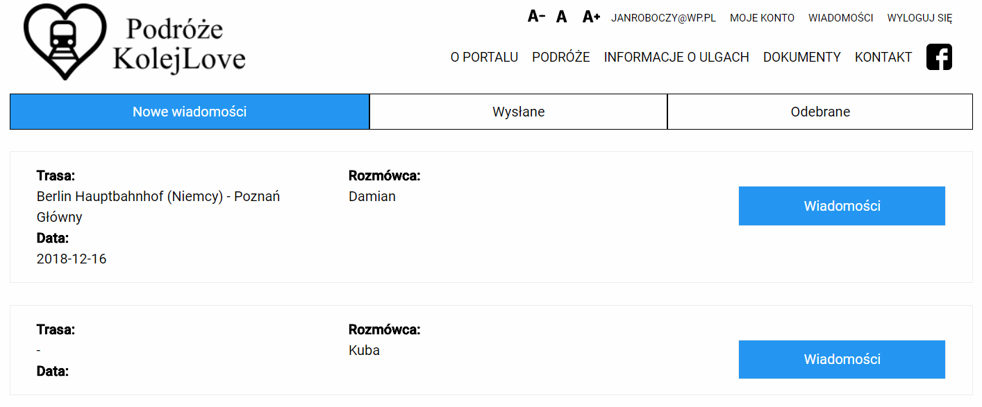
Wyświetlą się wówczas wszystkie trasy o których prowadzimy rozmowę z innymi użytkownikami.

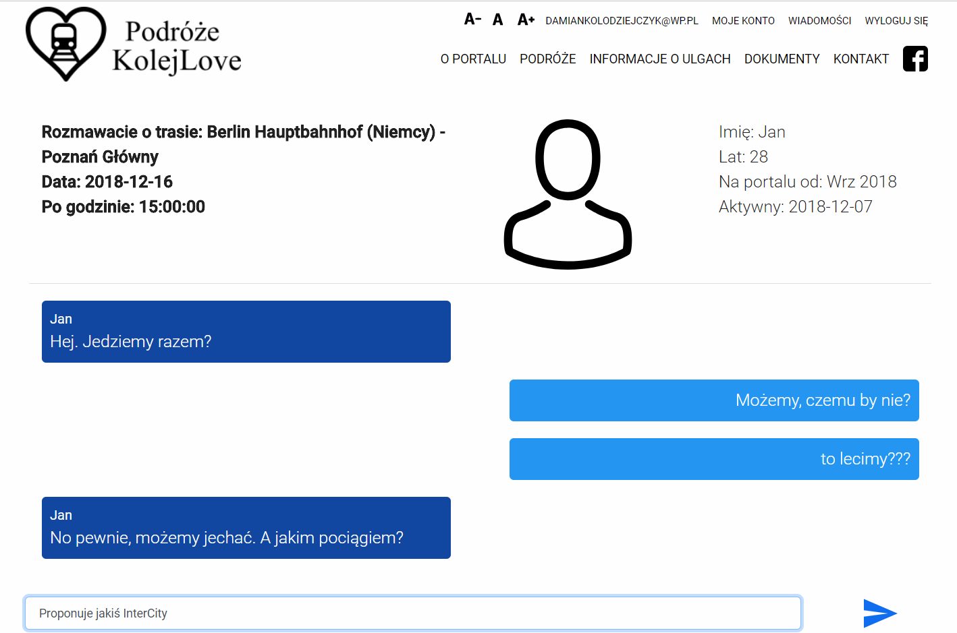
Możemy wówczas przeczytać to, co napisał do nas inny użytkownik i sami wysłać mu wiadomość używając pola znajdującego się w dolnej części ekranu. W ten sposób możemy umówić się z danym użytkownikiem na wspólne odbywanie podróży i przekazać niezbędne szczegóły (np. miejsce spotkania).

Zasadniczo okno korespondencji z danym użytkownikiem jest aktywne do 24 godzi po upływie określonego czasu rozpoczęcia danej podróży. Jednakże w przypadku gdy użytkownik dodający trasę usunie ją, bądź zakończy zaznaczając okno Usuń konwersacje - okno wiadomości o tej trasie również zostanie zamknięte.
Usuwanie wiadomości możliwe jest dopiero po zakończeniu, usunięciu bądź minięciu czasu danej trasy. Wystarczy wówczas kliknąć w daną wiadomość, system sam usunie ją z naszej skrzynki.
Do dyspozycji mamy trzy foldery:
- Nowe wiadomości,
- Wysłane
- Odebrane.

W wersji mobilnej strony funkcja czatu wygląda podobnie jak w przypadku strony klasycznej.

WAŻNE: Zaleca się, by podczas uzgadniania szczegółów naszej podróży użytkownicy wymienili się innymi formami kontaktu - np. nr telefonu, adres email. Pozwoli to uniknąć sytuacji utraty kontaktu przed podróżą.

10. Planowanie podróży

Portal „Podróże KolejLove” nie posiada własnego rozkładu jazdy pociągów. Jednakże klikając zakładki PODRÓŻE ROZKŁAD JAZDY POCIĄGÓW znajdziemy linki do stron, gdzie taki rozkład możemy odnaleźć i w ten sposób zaplanować swoja podróż.
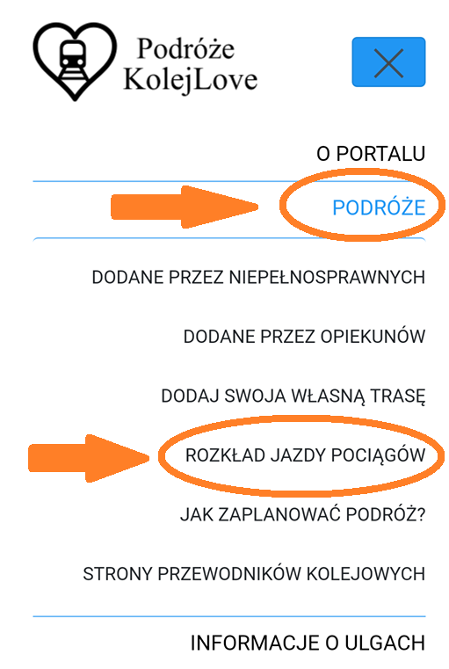
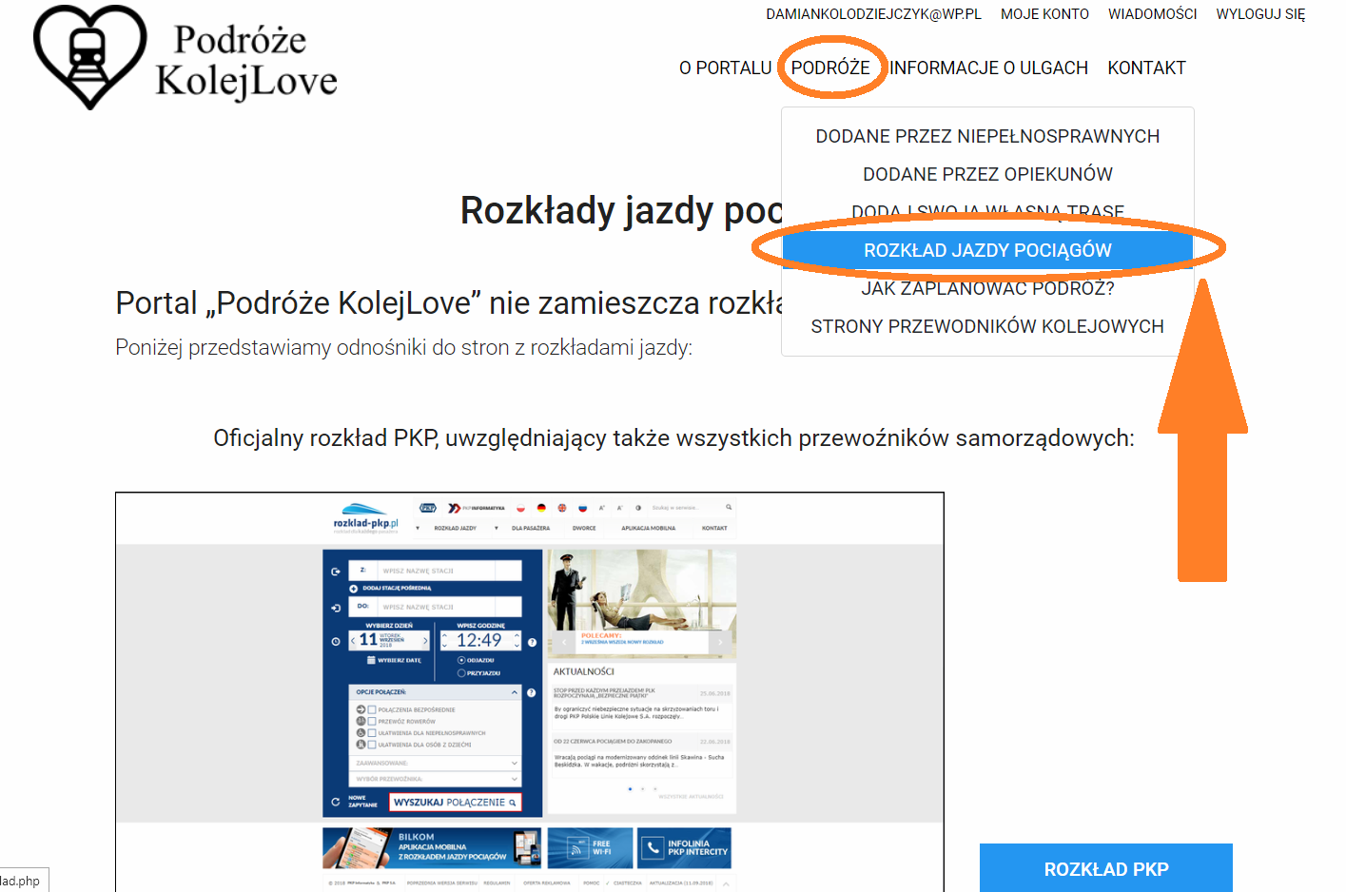

W zakładce PODRÓŻE znajdziemy również STRONY INTERNETOWE PRZEWOŹNIKÓW czy JAK ZAPLANOWAĆ PODRÓŻ, gdzie znajdziemy wiele cennych informacji które ułatwią nam zaplanowanie i realizację swojej podróży kolejowej.

W zakładce INFORMACJE O ULGACH znajdującej się na stronie głównej odnajdziemy wszystkie szczegóły dotyczące ulg dla osób niepełnosprawnych, opiekunów czy innych udogodnień i przywilejów jakie mają osoby niepełnosprawne poruszające się koleją.
Wybierając zakładkę DOKUMENTY AKTY PRAWNE otrzymamy dostęp do ustaw i rozporządzeń regulujących system ulg, prawa pasażera, w tym osób z niepełnosprawnościami. W zakładce DOKUMENTY możemy znaleźć również dostęp do Regulaminu portalu wraz z Polityką prywatności, Polityką cookies i RODO.

11. Ogólna dyskusja

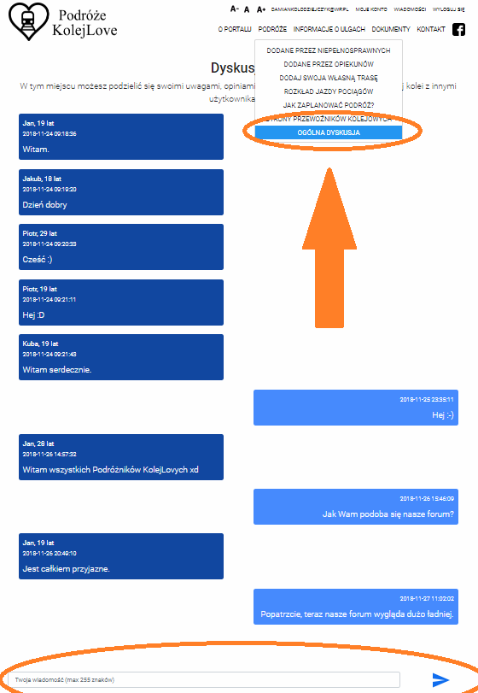
Funkcja Ogólna dyskusja umożliwia dzielenie się z innymi użytkownikami swoimi uwagami, pytaniami, spostrzeżeniami etc. na temat portalu z na ogólnodostępnym forum. By móc korzystać z tej funkcji należy być zalogowanym. Następnie należy w zakładce PODRÓŻE wybrać OGÓLNA DYSKUSJA. Da to nam dostęp do dyskusji z innymi użytkownikami: możemy przeczytać posty od innych i sami zamieścić własny wpis (analogicznie jak w przypadku wiadomości prywatnych).
Zamieszczone wpisy są widoczne dla innych zalogowanych użytkowników przez 7 dni.

12. Ocena użytkowników

Portal umożliwia dokonywanie ocen innych użytkowników po odbytej wspólnie podróży. Ocenie podlega użytkownik, który dodał daną trasę - ocenia go współtowarzysz podroży umówiony poprzez portal. Ocenie podlegają trzy kryteria:
- Zgodność z ustaleniami: Czy wsparcie udzielone przez opiekuna było zgodne z ustaleniami przed podróżą? / Czy wymagane wsparcie podczas podróży przez osobę niepełnosprawną było zgodne z ustaleniami przed podróżą?
- Kultura osobista: Czy osoba niepełnosprawna / będąca opiekunem zachowywała się w sposób uprzejmy i kulturalny?
- Polecony przez innych: Na ile po odbytej wspólnie z tym opiekunem / osobą niepełnosprawną podróży poleciłby Pan / Pani tą osobę innym użytkownikom?
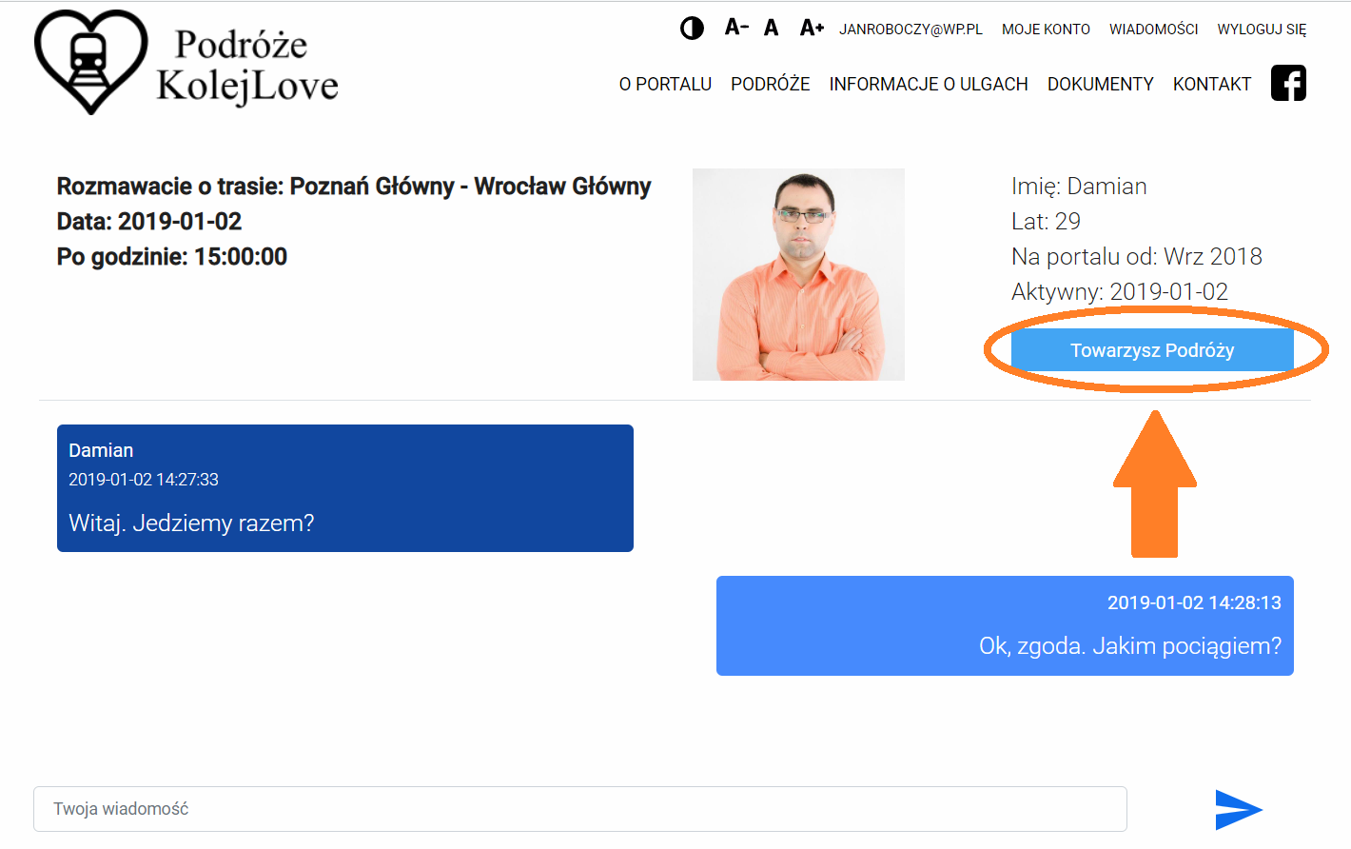
Oceny dokonywane są w skali 1 - 10, gdzie 1 to ocena najniższa, zaś 10 to ocena najwyższa.
By móc dokonać oceny, użytkownik będący właścicielem trasy w oknie rozmowy o danej trasie musi oznaczyć daną osobę poprzez kliknięcie pola Towarzysz Podróży. Następnie po umówieniu szczegółów osoba ta musi zakończyć daną trasę w sposób opisany w Rozdziale 8 Instrukcji.
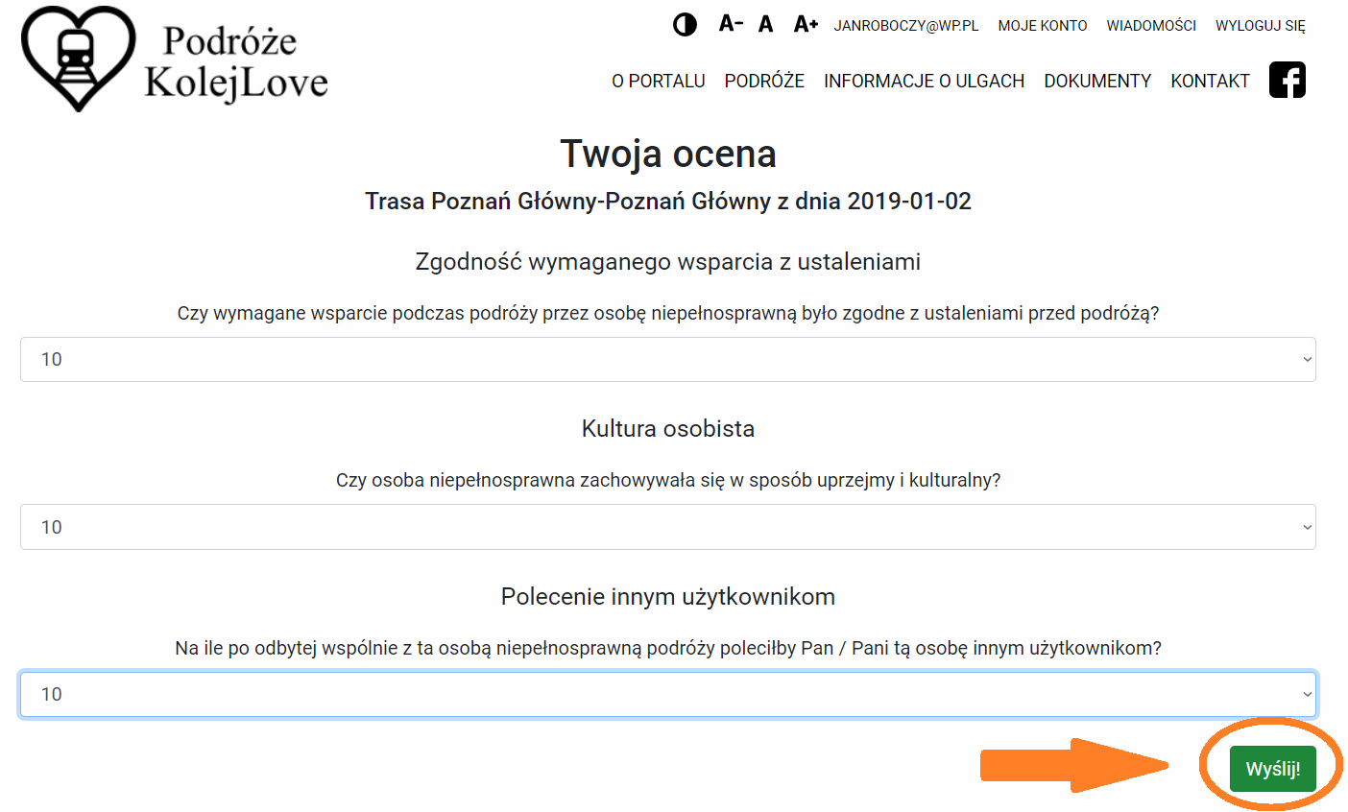
Na adres email podany przy rejestracji, użytkownik oceniający otrzyma wiadomość z prośbą o wypełnienie ankiety. By przenieść się do ankiety należy kliknąć w podany w wiadomości link. Następnie należy odpowiedzieć na trzy pytania opisane powyżej wybierając odpowiednią wartość liczbową od 1 do 10 i kliknąć Wyślij.
Średnia wszystkich ocen danego użytkownika będzie widoczna przy każdej dodanej przez niego trasie. By sprawdzić swoje oceny należy wejść w zakładkę Moje konto.

13. Ułatwienia dostępu

Strona www.podrozekolejlove.pl zawiera funkcje ułatwiające przeglądanie jej treści dla osób niedowidzących:
- zmiana wielkości czcionki,
- włączenie kontrastu.
Panel umożliwiający skorzystanie z powyższych możliwości znajduje się po środku w górnej części strony klasycznej oraz w dolnej części menu strony w wersji mobilnej.
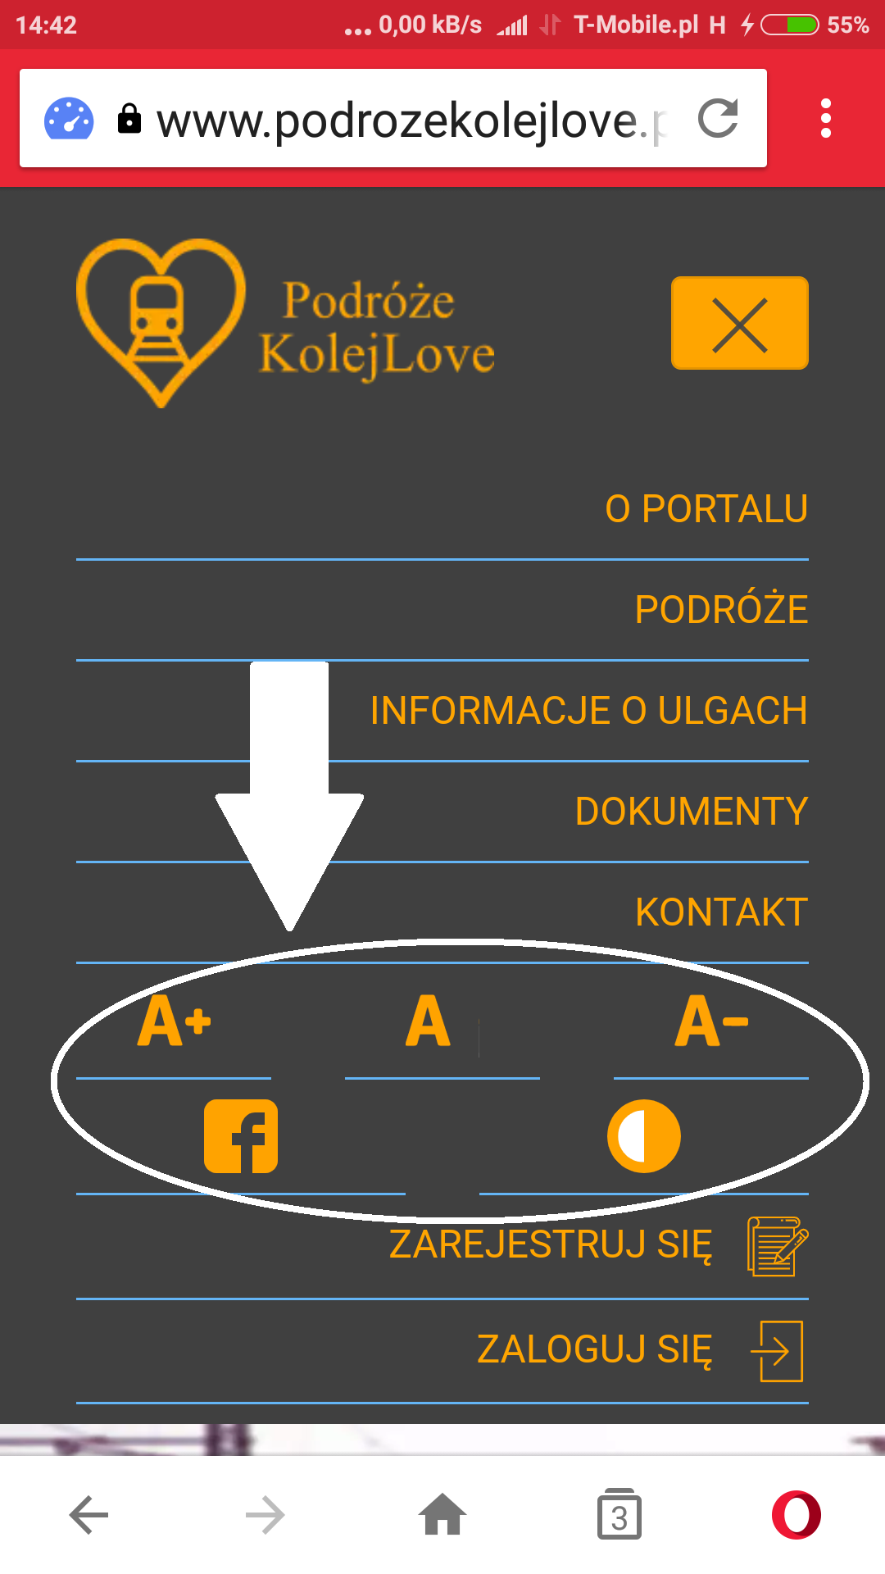
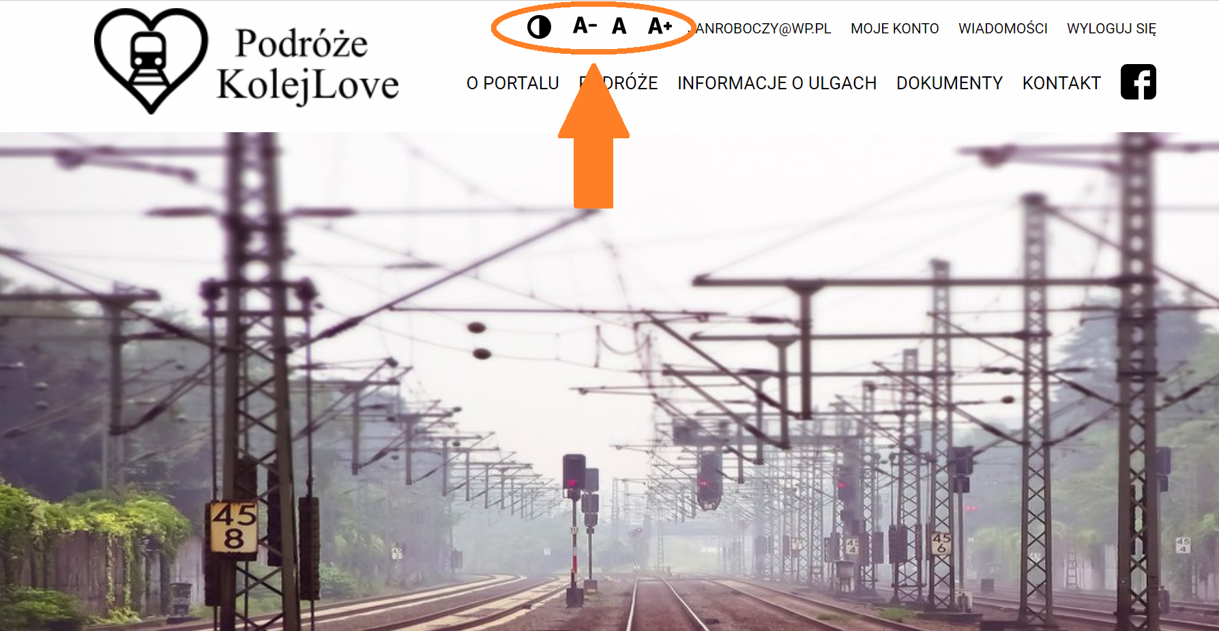

14. Kontakt

W przypadku jakichkolwiek pytań, wątpliwości, uwag czy sugestii jest możliwość nawiązania bezpośredniego kontaktu z twórcami portalu „Podróże KolejLove”.
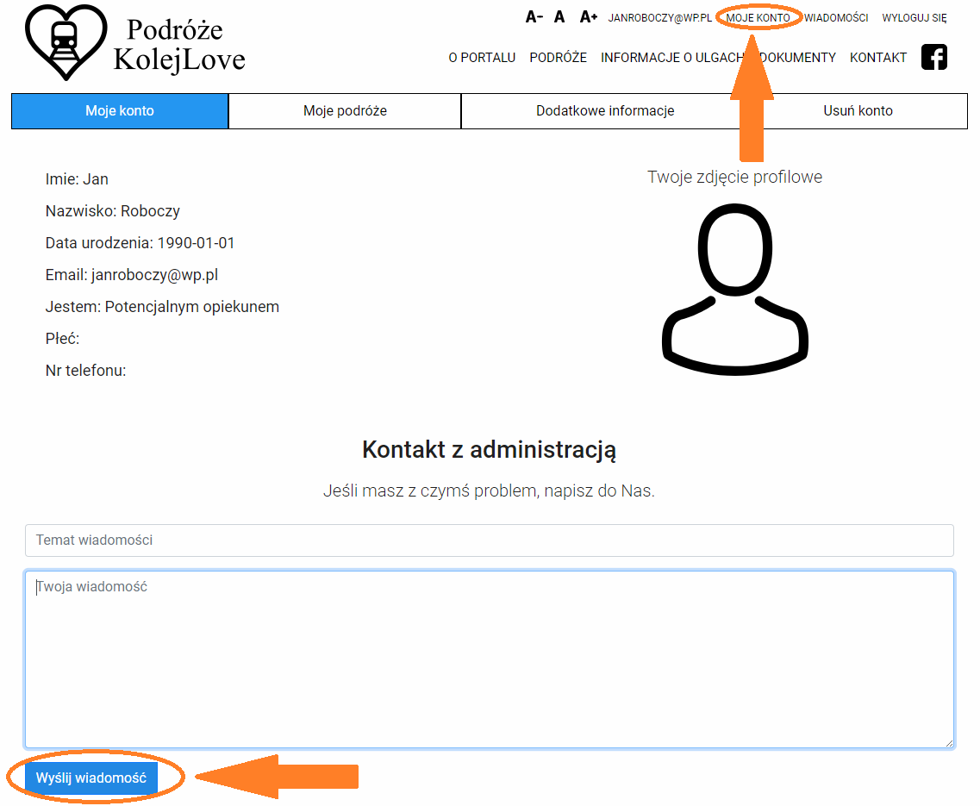
Po zalogowaniu wystarczy wejść w zakładkę MOJE KONTO. Na dole strony znajdziemy formularz umożliwiający wysłanie wiadomości do administratora. Wystarczy wpisać temat, treść wiadomości, a następnie kliknąć pole Wyślij wiadomość.

Można także skontaktować się poprzez profil na portalu Facebook: wystarczy kliknąć ikonkę Facebooka znajdującą się w lewym górnym rogu strony klasycznej lub w dolnej części menu na stronie mobilnej.
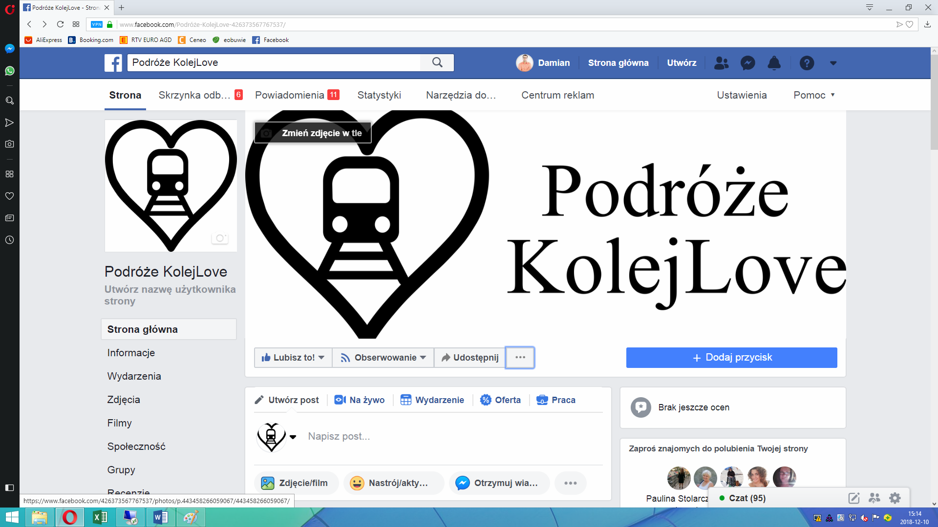

Fundacja Aktywnej Rehabilitacji Emerytowanych Osób Niepełnosprawnych
ul. Macieja Palacza 82 lok. 2
60-274 Poznań
Tel. +48 501 366 718 / +48 731 000 169
www.fareon.pl
Email: fundacjafareon@wp.pl

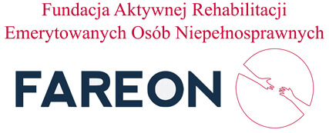

„Inkubator Innowacji Społecznych Wielkich Jutra”
Biuro Projektu
DGA S.A., ul. Towarowa 37, 61-896 Poznań
tel. bezpośredni: 505 820 079, tel. 61 859 59 00, fax 61 859 59 01
www.inkubatorwielkichjutra.pl
e-mail: biuro@inkubatorwielkichjutra.pl



